BÁO CÁO THỰC HÀNH

**Môn học: Pháp chứng kỹ thuật số**

**Kỳ báo cáo: Buổi 1**

**Tên chủ đề: Memory Forensics**

*GVHD: Lê Đức Thịnh*

*Ngày báo cáo: 3/4/2023*

**Nhóm: 7**

1. **THÔNG TIN CHUNG:**

*(Liệt kê tất cả các thành viên trong nhóm)*

Lớp: NT334.N21.ANTN

|  |  |  |  |
| --- | --- | --- | --- |
| **STT** | **Họ và tên** | **MSSV** | **Email** |
| 1 | Nguyễn Bùi Kim Ngân | 20520648 | 20520648@gm.uit.edu.vn |
| 2 | Nguyễn Bình Thục Trâm | 20520815 | 20520815@gm.uit.edu.vn |
| 3 | Võ Anh Kiệt | 20520605 | 20520605@gm.uit.edu.vn |

1. **NỘI DUNG THỰC HIỆN:[1]**

|  |  |  |  |  |
| --- | --- | --- | --- | --- |
| **STT** | **Công việc** | **Thực hiện** | **Thành viên thực hiện** | **Kết quả tự đánh giá** |
| 1 | Kịch bản 01 | Đã hoàn thành tại lớp | Võ Anh Kiệt | 100% |
| 2 | Kịch bản 02 | Đã hoàn thành tại lớp | Nguyễn Bùi Kim Ngân | 100% |
| 3 | Kịch bản 03 | Đã hoàn thành tại lớp | Võ Anh Kiệt | 100% |
| 4 | Kịch bản 04 | Tìm flag của 5 challenge root me, Command & Control 2 3 4 5 6: Hoàn thành | Nguyễn Bình Thục Trâm  Nguyễn Bùi Kim Ngân | 100% |
| 5 | Kịch bản 05 | 11 yêu cầu thực hiện phân tích, điều tra: Hoàn thành  Tìm flag trong file bị mã hóa: Hoàn thành | Võ Anh Kiệt | 100% |

**Lưu ý: Chỉ ghi Kịch bản thực hành được GVTH chỉ định phải làm báo cáo**

*Phần bên dưới của báo cáo này là tài liệu báo cáo chi tiết của nhóm thực hiện.*

*(Xem trang kế tiếp)*

BÁO CÁO CHI TIẾT

## Kịch bản 01

Đã hoàn thành tại lớp.

- Đánh giá các thông tin mà nhân viên điều trà có thể lấy được trong file dump của bộ nhớ RAM. Thử nghiệm lấy thông tin mật khẩu từ đó.

Từ file dump ta có thể có được một số thông tin nhạy cảm hữu ích như hive, reg, các tiến trình đang chạy, network, socket đang chạy. Việc này giống giám nghiệm và theo dõi hoạt động người dùng đang thực hiện thao tác trên máy tại thời điểm.

Thử nghiệm lấy password

Xem danh sách hive:

./volatility_2.6_lin64_standalone -f find-me.bin --profile=Win7SP1x86 hivelist

Lấy thông tin hash của password bằng cách dump file sam với 0x87a1a250 là địa chỉ system và là địa chỉ của sam

./volatility_2.6_lin64_standalone -f find-me.bin --profile=Win7SP1x86 hashdump -y 0x87a1a250 -s 0x882ea460 > hashedPass.txt

Ta có được thông tin hash sau (không thể dịch ngược thành plaintext)

Administrator:500:aad3b435b51404eeaad3b435b51404ee:31d6cfe0d16ae931b73c59d7e0c089c0:::

Guest:501:aad3b435b51404eeaad3b435b51404ee:31d6cfe0d16ae931b73c59d7e0c089c0:::

Black Eagle:1000:aad3b435b51404eeaad3b435b51404ee:a39b211d0441a8380ec21a97e88531ff:::

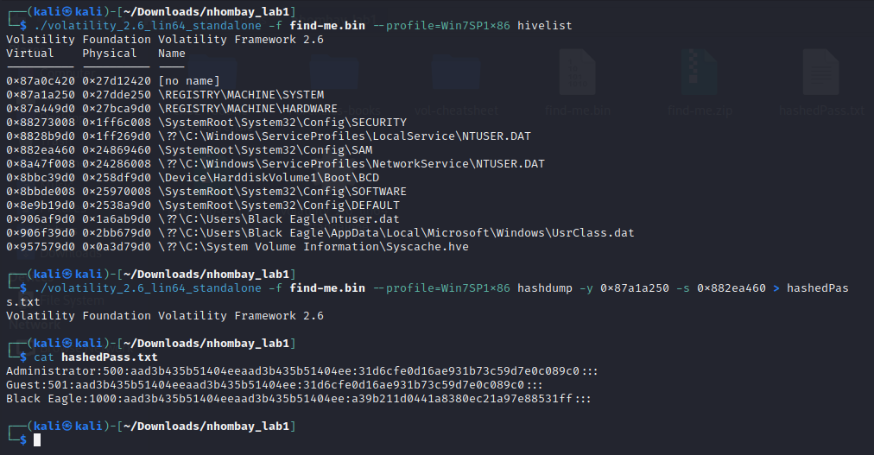

- Có thể thu được thông tin gì từ việc xem lịch sử của tiến trình cmd? Các trường hợp nào những thông tin này là hữu dụng cho nhân viên điều tra? Nêu sự khác biệt giữa 2 plugin cmdscan và consoles.

Việc xem lịch sử giúp nắm các thao tác attacker, nắm được hành động và có thể truy vết. Thông tin cho thấy attacker sử dụng backdoor để gọi shell nhằm phá hoại và lấy thông tin.

Tham khảo: https://github.com/volatilityfoundation/volatility/wiki/Command-Reference#consoles

Cmdscan

Plugin cmdscan: tìm kiếm bộ nhớ của csrss trên XP / 2003 / Vista / 2008 và conhost trên Windows 7 để tìm các lệnh attacker đã nhập thông qua giao diện điều khiển. Đây là một trong những lệnh mạnh mẽ nhất mà ta có thể sử dụng để có được khả năng hiển thị các hành động của kẻ tấn công trên hệ thống nạn nhân, cho dù chúng đã mở cmd.exe thông qua phiên RDP hoặc đầu vào / đầu ra được ủy quyền cho một trình bao lệnh từ một cửa hậu được nối mạng.

Ngắn gọn thông tin đầu ra, cmdscan show lệnh từ dump csrss.exe và conhost.exe

Hiển thị lệnh nhập lên shell

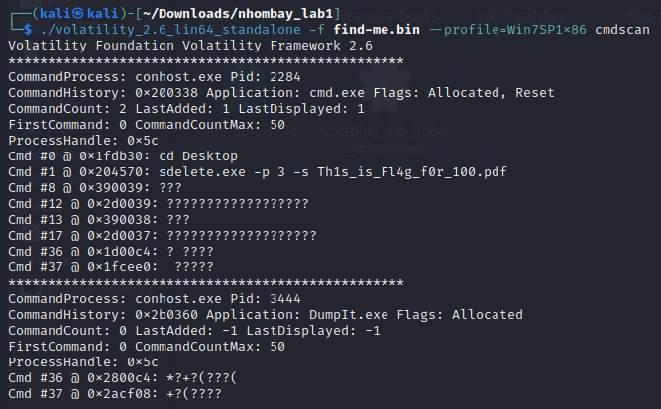

**Console**

Tương tự như cmdscan, plugin tìm các lệnh mà kẻ tấn công nhập vào cmd.exe hoặc thực thi thông qua backdoor. Tuy nhiên, thay vì quét COMMAND_HISTORY, plugin này sẽ quét

CONSOLE_INFORMATION. Ưu điểm chính của plugin này là nó không chỉ in các lệnh mà kẻ tấn công đã nhập mà còn thu thập toàn bộ buffer màn hình (đầu vào và đầu ra). Ví dụ: thay vì chỉ nhìn thấy "dir", ta sẽ thấy chính xác những gì kẻ tấn công đã nhìn thấy, bao gồm tất cả các tệp và thư mục được liệt kê bởi lệnh "dir".

Console dump dữ liệu từ CONSOLE_INFORMATION

Hiển thị các lệnh nhập trên shell

Giá trị hiển thị cho cả attacker thấy

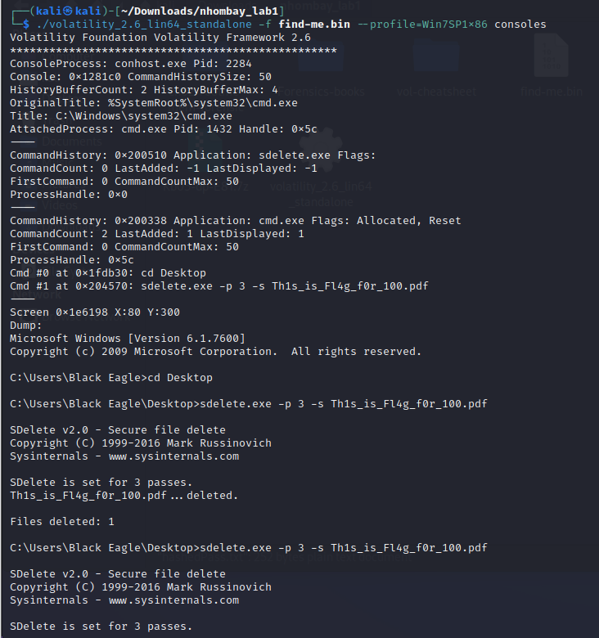

- Xem thông tin của các tiến trình: iexplore.exe, gpg-agent.exe

Đầu tiên thực hiện liệt kê các tiến trình

./volatility_2.6_lin64_standalone -f find-me.bin --profile=Win7SP1x86 pstree | grep "iexplore.exe\|gpg-agent.exe"

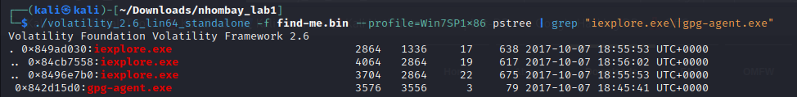

Thực hiện dump các tiến trình 2864 và 3576:

./volatility_2.6_lin64_standalone -f find-me.bin --profile=Win7SP1x86 memdump -p 3576 -D .

./volatility_2.6_lin64_standalone -f find-me.bin --profile=Win7SP1x86 memdump -p 2864 -D .

Ở đây ta quan sát các tiến trình thấy được các thông tin sau

flags = {F79DE8DC-F3D1-4802-9C4B-6BF742D65FBD}

Th1s_is_Fl4g_f0r_100.pdf

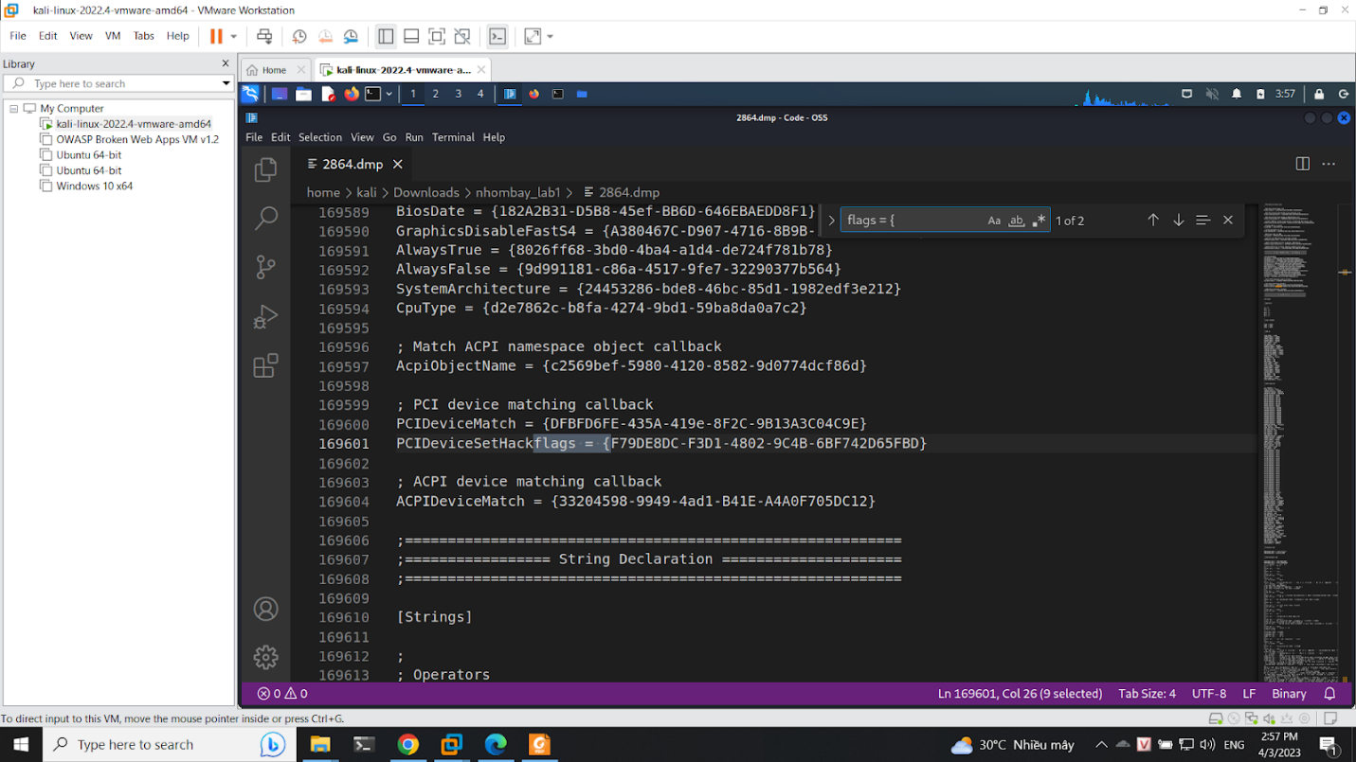

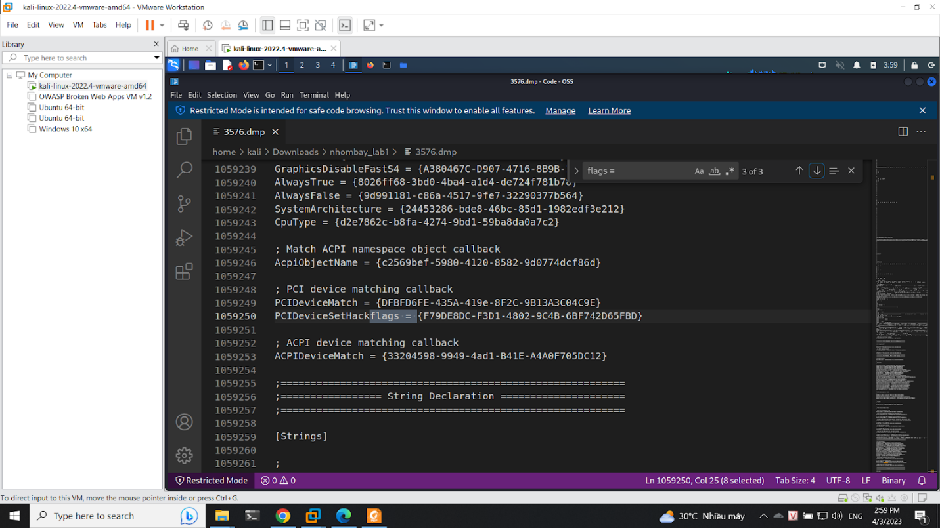

Thực hiện string 3576.dmp | grep “Th1s_is_Fl4g_f0r_100.pdf” để xem flag

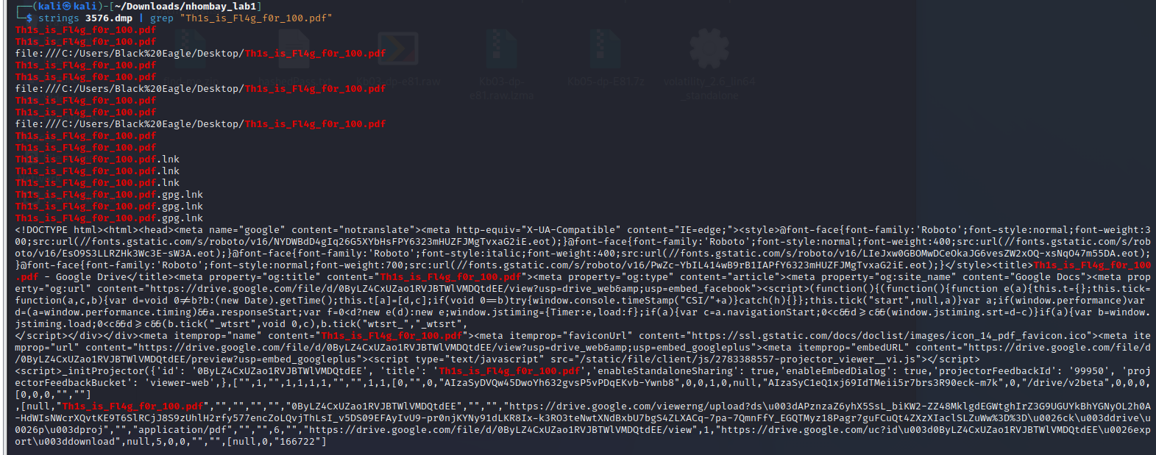

Nhưng do bài lab đã cũ nên việc vào drive để xem flag đã bị chặn

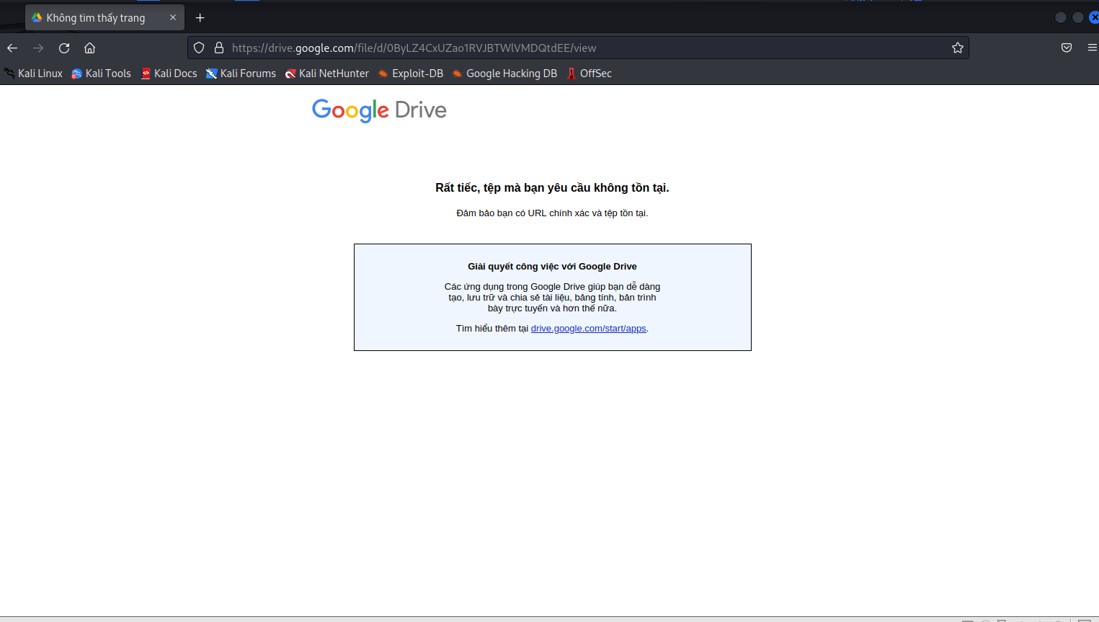

## Kịch bản 02

Đã hoàn thành tại lớp.

* Kiểm tra thông tin file dump

volatility.exe -f WIN-LEVQF1CLMR1-20181126-091622.raw imageinfo

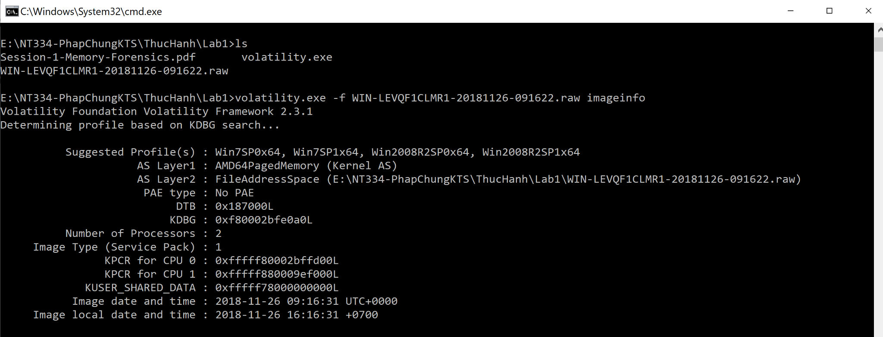

* Kiểm tra biến môi trường có giá trị COMPUTERNAME

volatility.exe -f WIN-LEVQF1CLMR1-20181126-091622.raw --profile=Win7SP1x64 envars | grep COMPUTERNAME

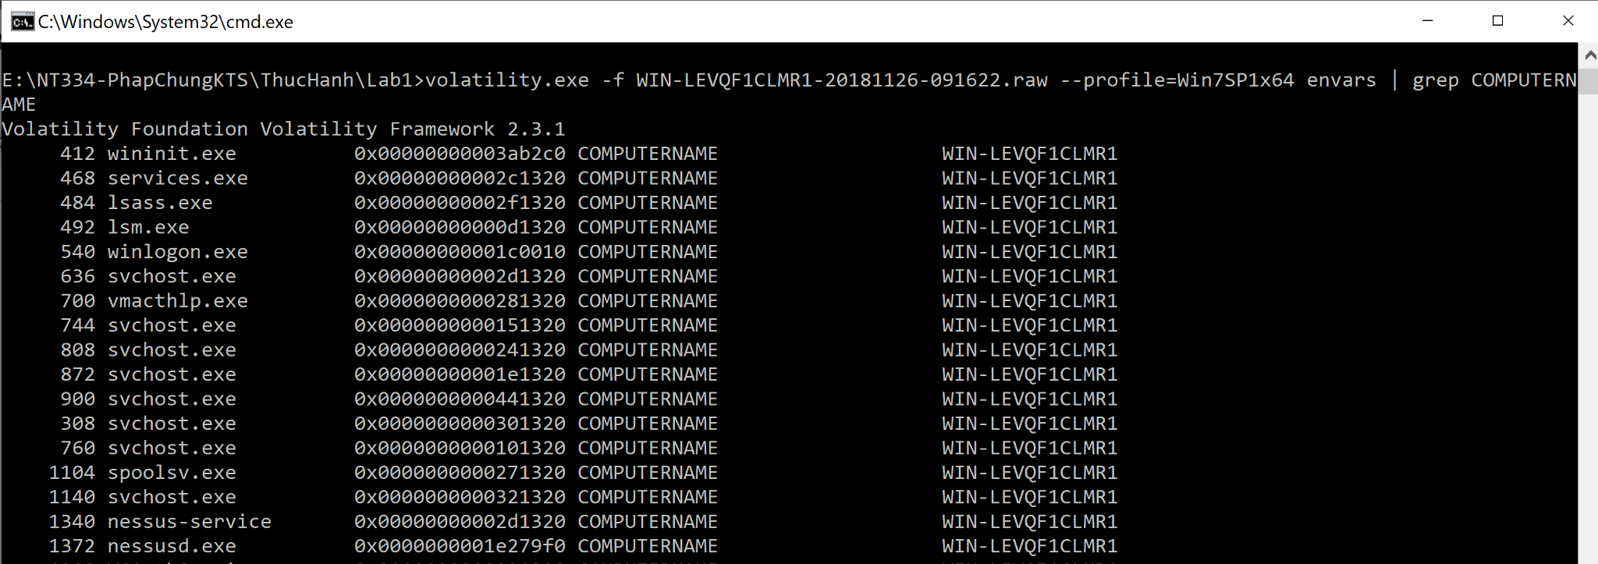

* Xem các tiến trình đang chạy

volatility.exe -f WIN-LEVQF1CLMR1-20181126-091622.raw --profile=Win7SP1x64 psscan

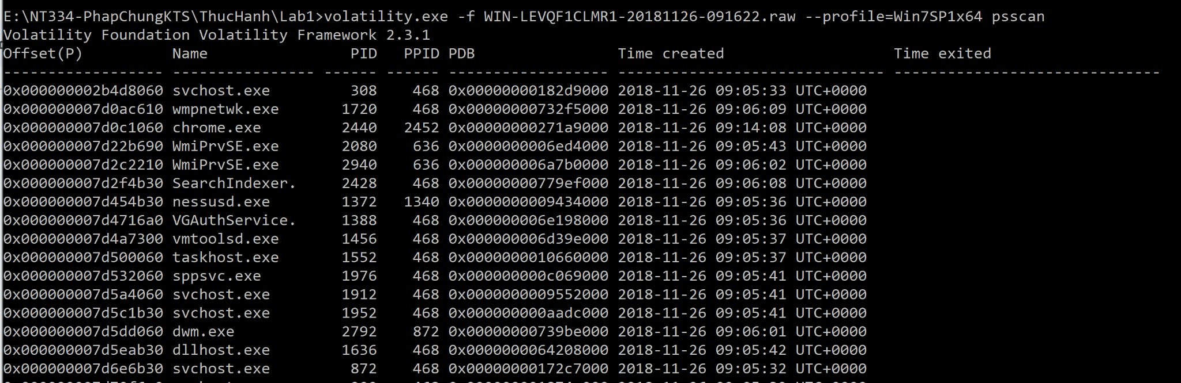

* Tìm thông tin tài khoản người dùng trên máy đối tượng.

volatility.exe -f WIN-LEVQF1CLMR1-20181126-091622.raw --profile=Win7SP1x64 hivelist

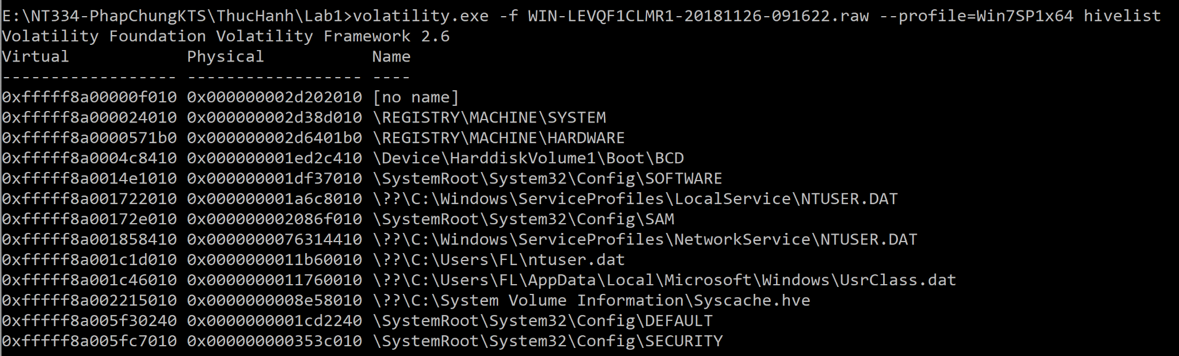

* Thực hiện truyền hashdump vào file hashes.txt

volatility.exe -f WIN-LEVQF1CLMR1-20181126-091622.raw --profile=Win7SP1x64 hashdump -y 0xfffff8a000024010 -s 0xfffff8a00172e010 > hashes.txt

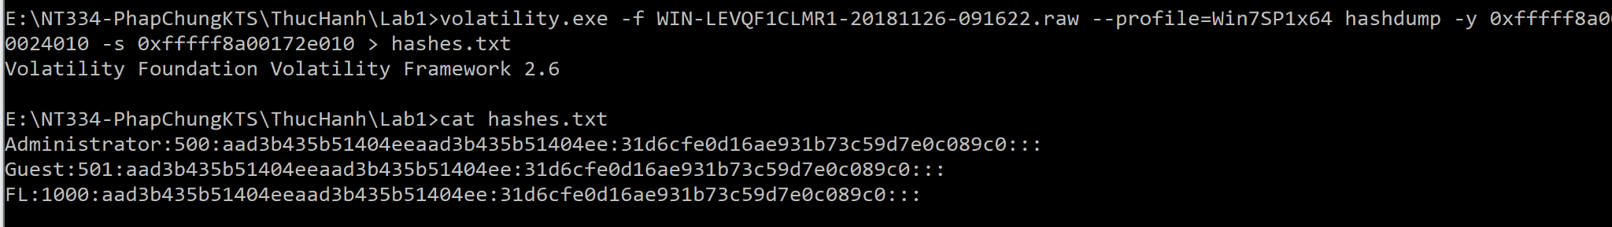

* Lịch sử tiến trình cmd

volatility.exe -f WIN-LEVQF1CLMR1-20181126-091622.raw --profile=Win7SP1x64 consoles

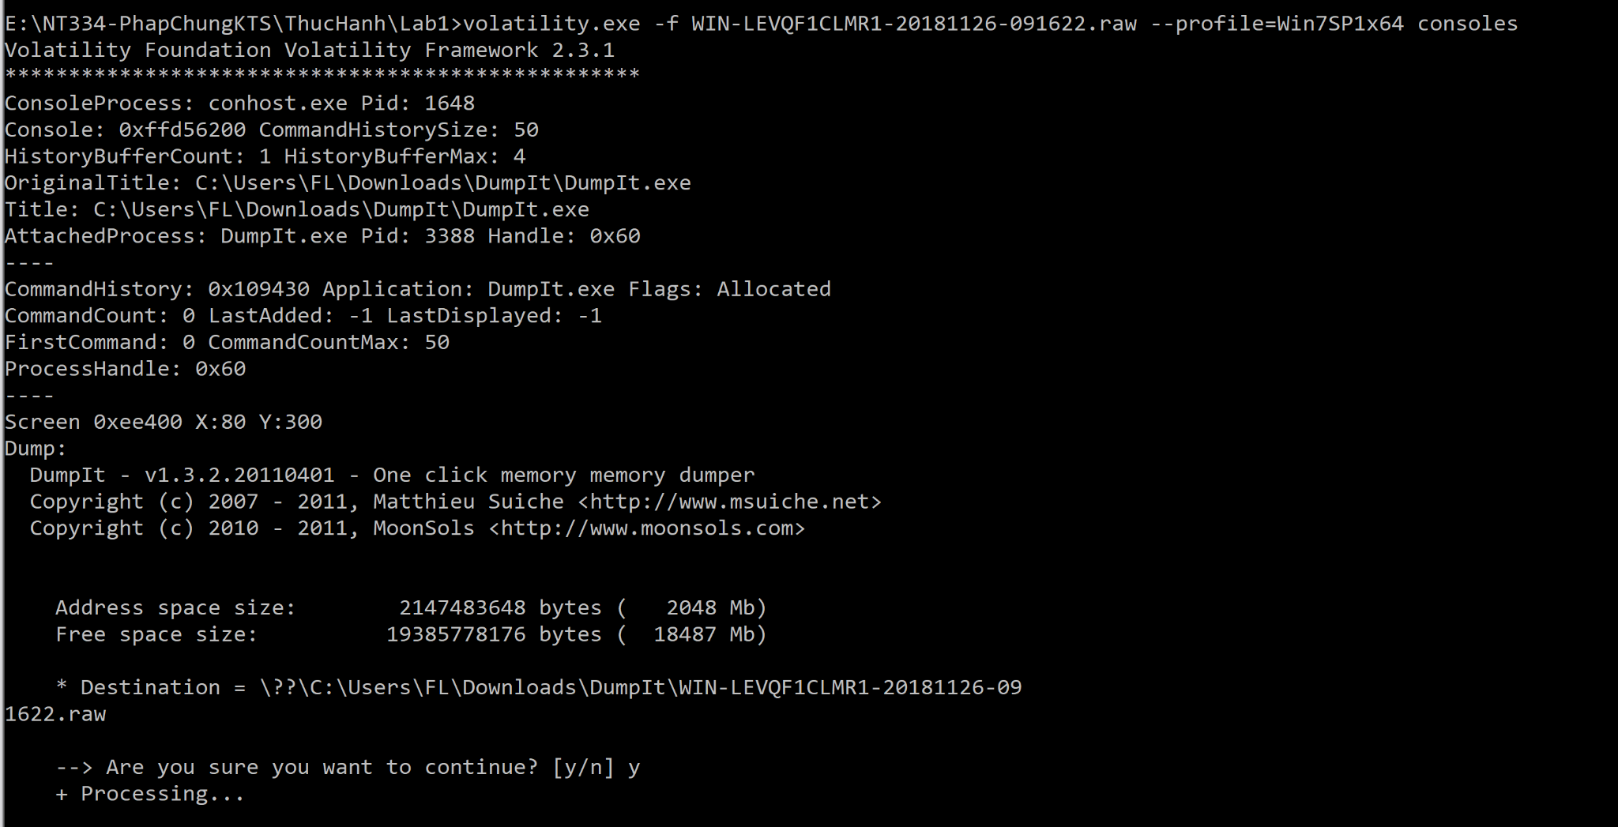

* Xem nội dung một tập tin text do người dùng soạn thảo sử dụng notepad.

Tìm process notepad.exe

không có tiến trình notepad

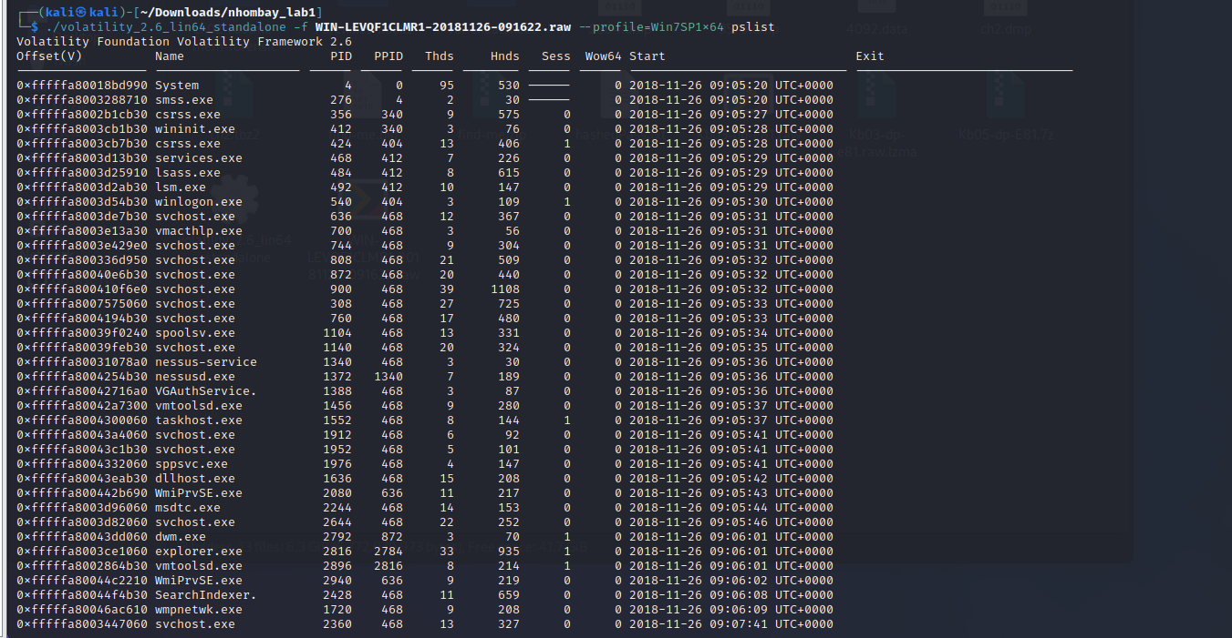

volatility.exe -f WIN-LEVQF1CLMR1-20181126-091622.raw --profile=Win7SP1x64 pslist | grep notepad



Không tìm thấy tiến trình nodepad

* Xem 2 URL mà người dùng truy cập gần nhất.

Thực hiện xem các tiến trình

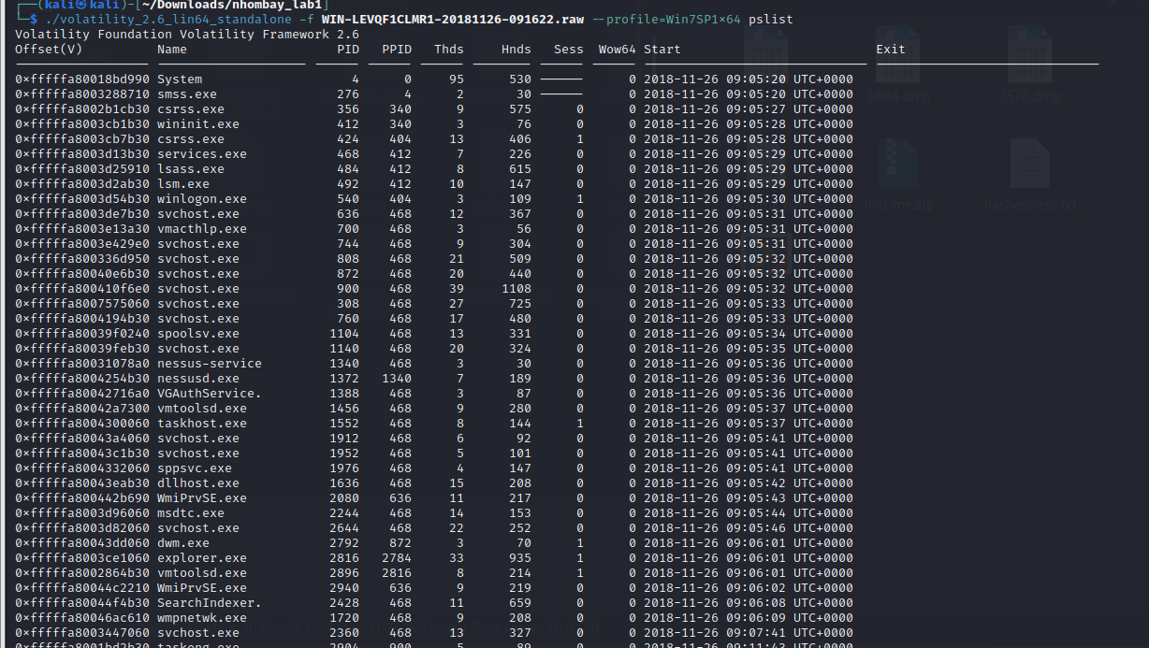

Thực hiện dump tiến trình 3632

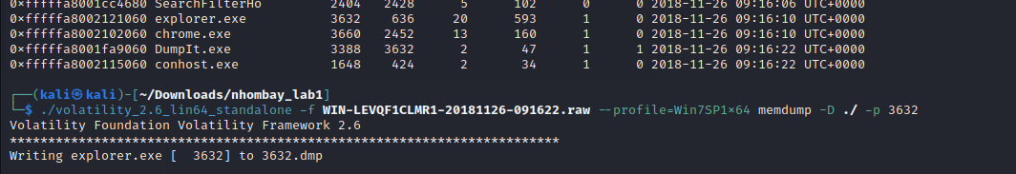Chạy lệnh strings và 3632.dmp | grep “http://” để xem lịch sử mới nhất

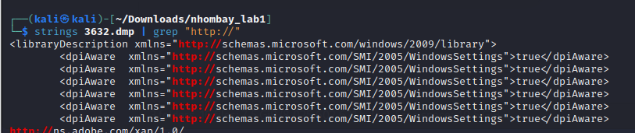

Kéo xuống phía dưới thì ta thấy được lịch sử mới nhất



## Kịch bản 03

Đã hoàn thành tại lớp.

* Cung cấp bằng chứng xác định file được cho là file dump từ bộ nhớ máy ảo.
* Tìm flag cho file tài nguyên bên trên. Biết rằng flag có định dạng là CTF{flag}

Đầu tiên ta thực hiện Extract file

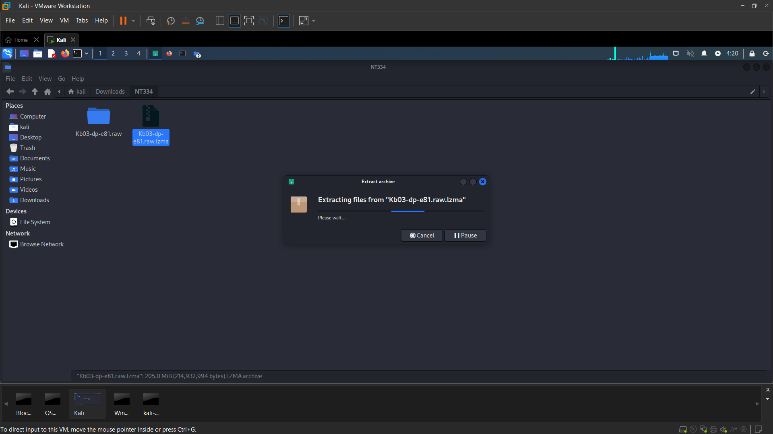

Thực hiện kiểm tra file dump bằng lệnh imageinfo

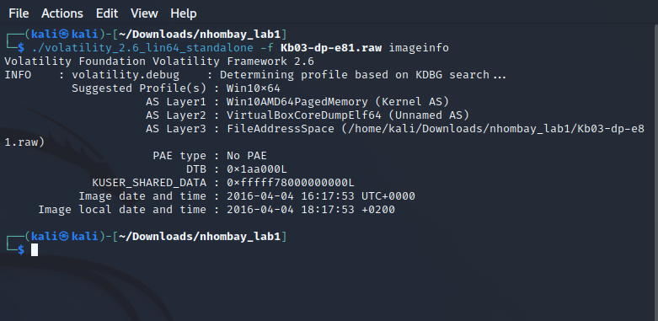

Tiếp tục thực hiện pslist để kiểm tra các tiến trình

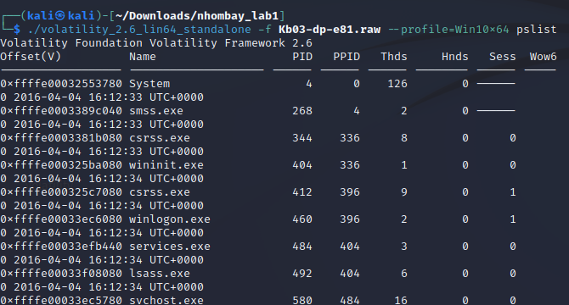

Ta thấy được tiến trình 4092 đang chạy mspaint.exe



Thực hiện dump tiến trình 4092

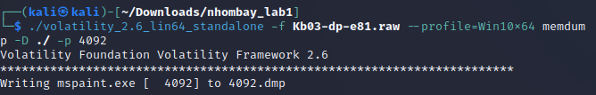

Đổi đuôi .dmp thành .data để mở bằng gimp

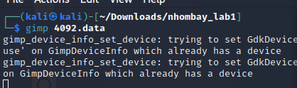

Thực hiện điều chỉnh các thông số để có thể đọc được flag

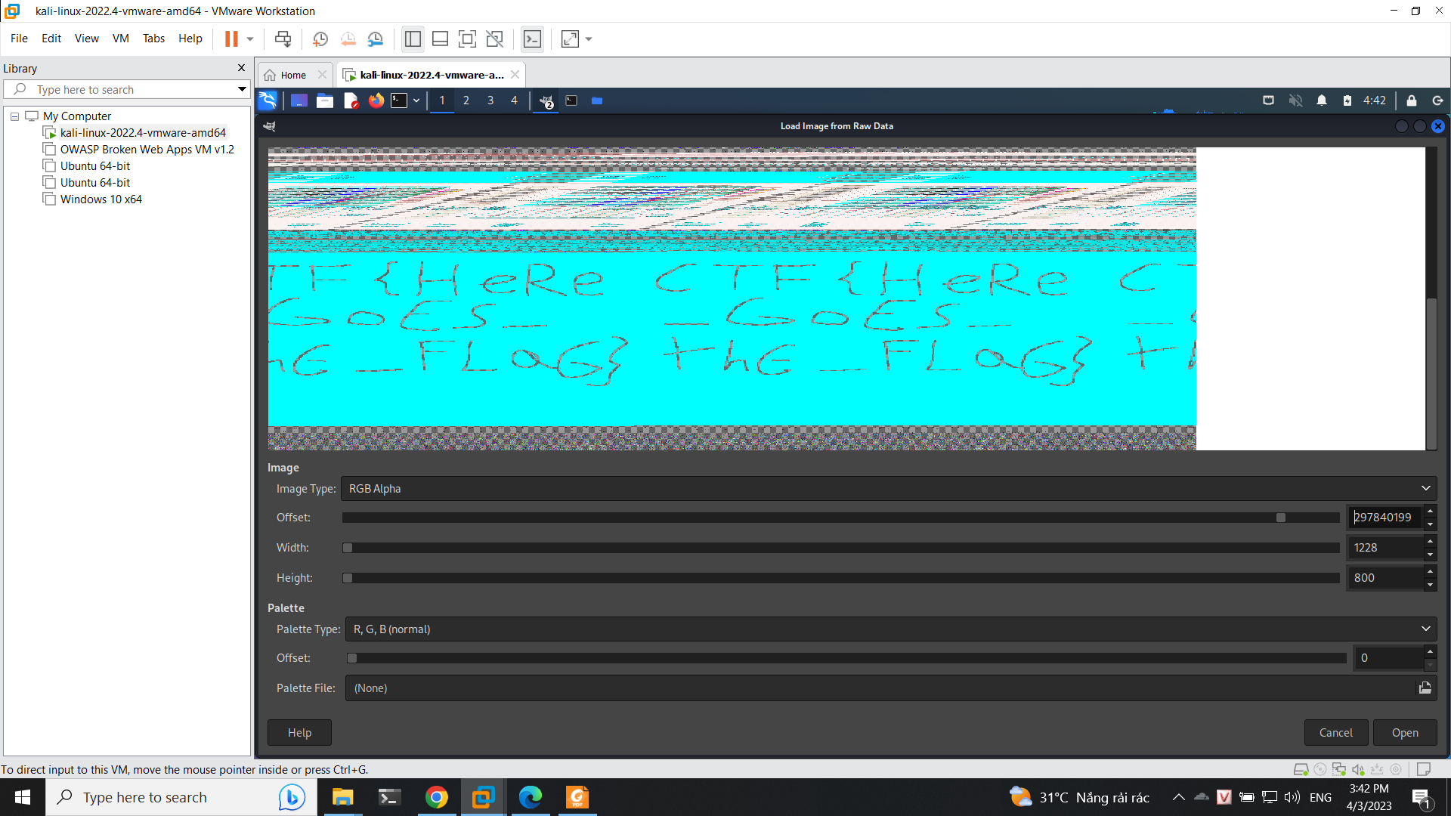

Ta có được flag là: CTF{HeRe_GoES_thE_FLaG}

## Kịch bản 04

**Challenge 1: Command & Control 2**

Đầu tiên, ta sẽ dùng lệnh imageinfo để kiểm tra thông tin file dump. Ta có thể thấy được profile của file để sử dụng trong các lệnh tiếp theo.

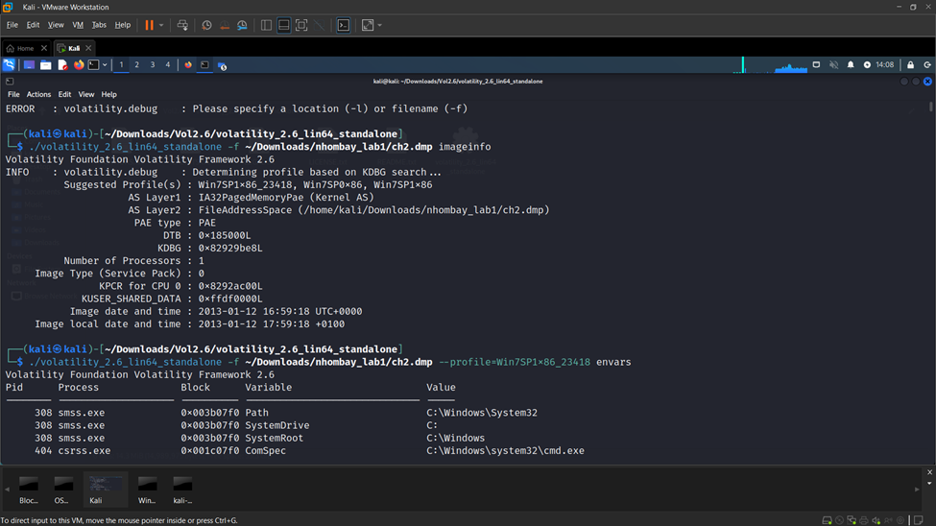

Yêu cầu của bài này là sẽ tìm được COMPUTERNAME của file dump này. Theo như docs cmd thì plugin envars sẽ trả về giá trị các biến môi trường của quy trình, thường thì nó sẽ là số lượng CPU được cài đặt và kiến ​​trúc phần cứng, thư mục hiện tại của quy trình, thư mục tạm thời, tên phiên, tên máy tính, tên người dùng và nhiều tạo phẩm thú vị khác. Hiện tại, ta đang cần tìm computername, vì vậy ta sẽ dùng envar để tìm được như hình bên dưới:

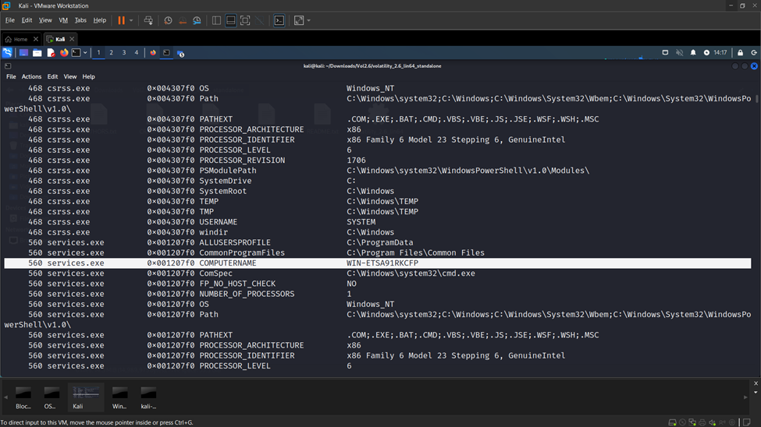

Sau đó, ta sẽ nhập flag: WIN-ETSA91RKCFP vào challenge và hoàn thành.

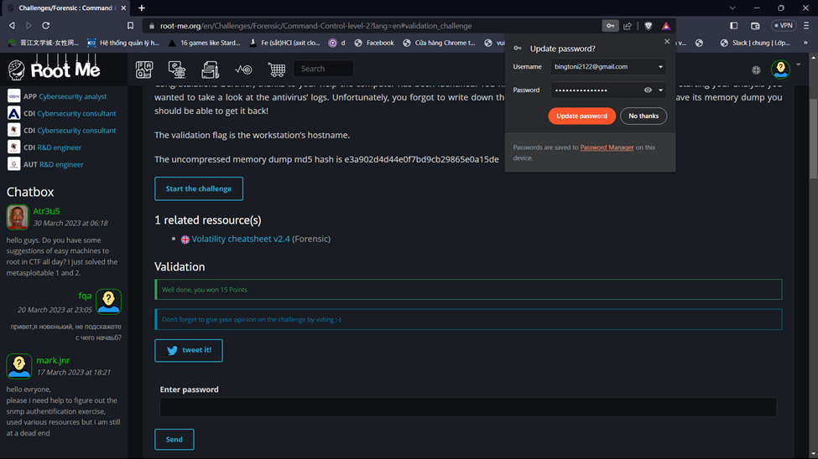

**Challenge 2: Command & Control 3**

Trong câu này, đề bài yêu cầu tìm đường dẫn tuyệt đối của file thực thi nghi ngờ là malware. Trước tiên, chúng ta cần tìm file có các hành động bất thường trước. Em dùng plugin pstree để xem được các process đang chạy và quan hệ giữa chúng. Sau đó, chúng em tìm thấy có 1 process khá lạ ở explore.exe có process con là cmd.exe trong khi bên dưới cũng có 1 process explore.exe tương tự nhưng không hề chạy cmd.exe này.

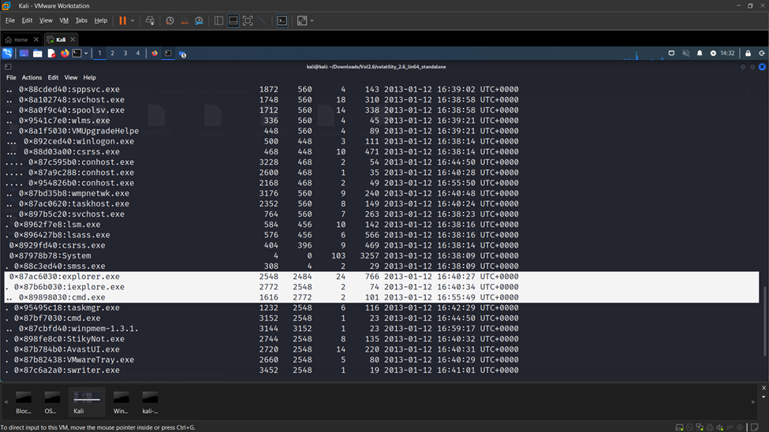

=> File thực thi này có vẻ khá bất thường nên chúng em dự đoán nó có thể là malware, tụi em quyết định sẽ xem kĩ hơn khi thực thi file này nó đã chạy các lệnh nào bằng plugin cmdline. Bên dưới, chúng em đã kiểm tra cmdline của process explore.exe (1136) và thấy đường dẫn nó hoàn toàn khác so với đường dẫn của process đáng nghi trước đó (2772).

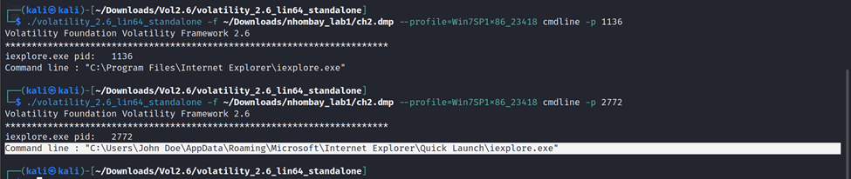

=> Vậy rất có thể đường dẫn này chính là flag mà đề bài yêu cầu. Vì vậy, chúng em dùng tool hash online để hash nó đúng định dạng flag.

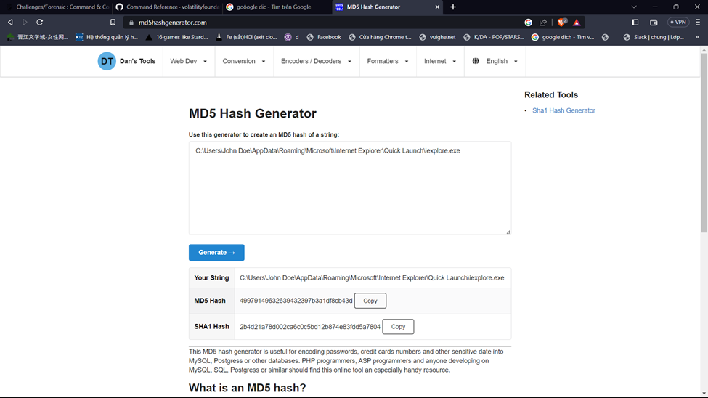

Sau đó nộp bài thử với flag là: 49979149632639432397b3a1df8cb43d

=> Hoàn thành challenge.

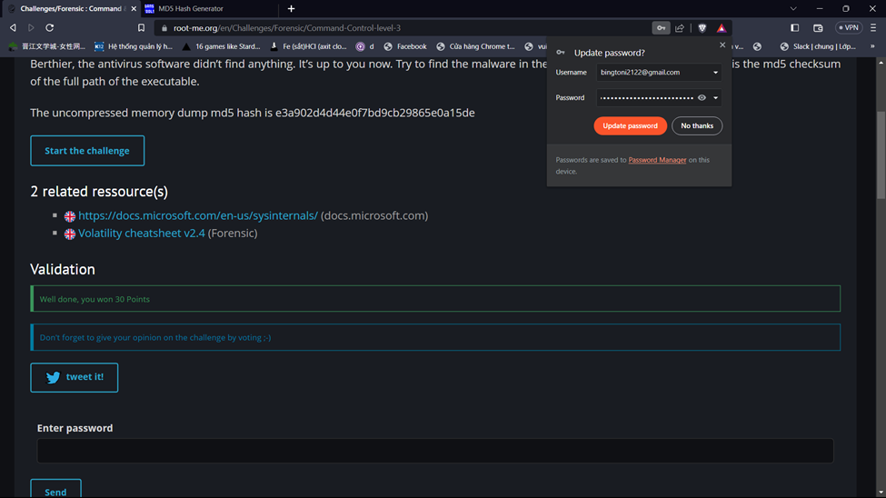

**Challenge 4:**

Trong challenge này yêu cầu tìm ip:port của máy target kế tiếp đang bị malware nhắm tới. Ban đầu em thấy yêu cầu ip:port nên nghĩ sẽ liên quan tới mạng, nhưng khi dùng plugin netscan và chú ý vào process malware vừa rồi thì không thấy được kết quả gì.

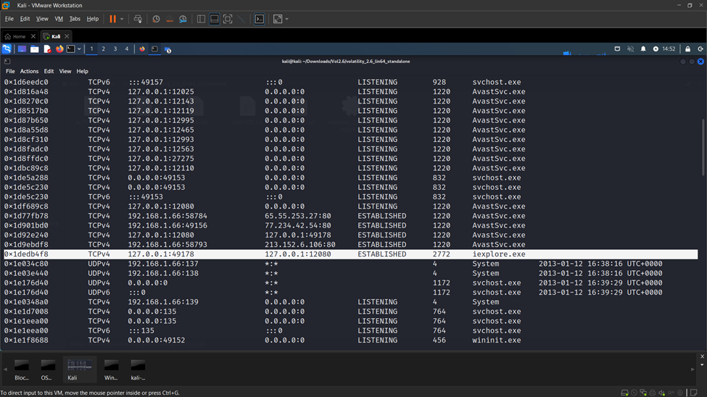

Vì vậy, em quyết định chuyển hướng làm, ban nãy chúng ta thấy file thực thi cmd.exe, vậy rất có thể là trong quá trình tấn công thì attacker này đã chạy ngầm một số lệnh gì đó, nên chúng em thử dùng plugin consoles để kiểm tra thử.

***└─$ ./volatility_2.6_lin64_standalone -f ~/Downloads/nhombay_lab1/ch2.dmp --profile=Win7SP1x86_23418 consoles***

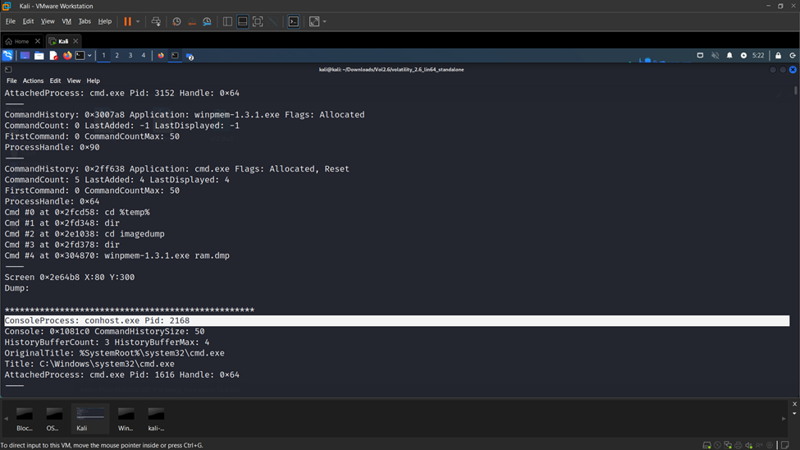

Trong khi kiểm tra, chúng em thấy các lệnh trong cmd có vẻ không có gì đặc biệt, nhưng ngoài ra thì cũng tìm thấy console process với PID 2168 trông có vẻ khá đáng nghi, có lẽ bên trong gọi lệnh gì đó. Vậy nên tụi em quyết định dump riêng process này để kiểm tra.

Dump xong, tụi em dùng strings để đọc được nội dung bên trong. Ban đầu em nghĩ ip:port thì chắc sẽ liên quan đến các protocol nên đã tìm thử với keyword TCP thì không thấy gì, nhưng tcp thì có một đoạn tcpreplay.exe tới một ip:port như bên dưới. Đã vậy kế bên còn có chữ yoursecret => Em nghĩ đây là flag.

└─$ strings 2168.dmp | grep tcp

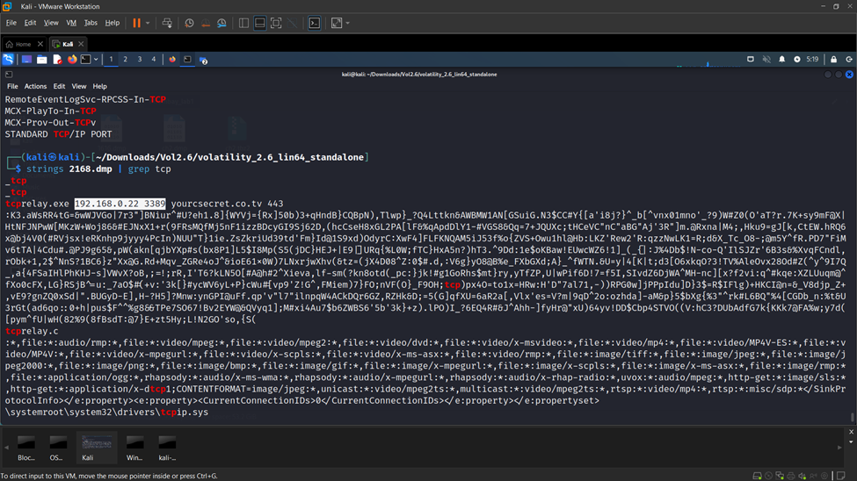

Vậy nên em đã copy ip:port cho đúng định dạng: 192.168.0.22:3389 và nộp vào challenge => Hoàn thành.

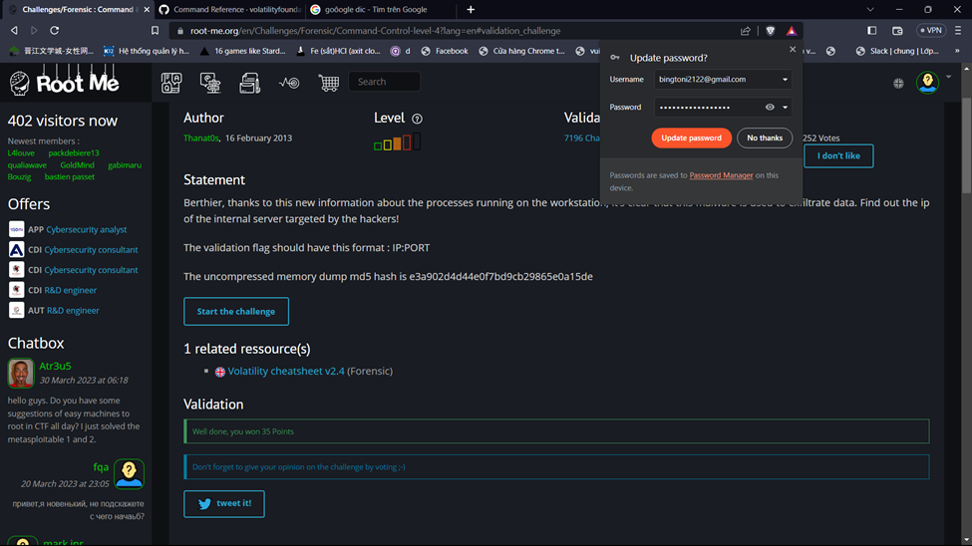

**Challenge 5:**

Tài liệu tham khảo.

<https://andreafortuna.org/2017/11/15/how-to-retrieve-users-passwords-from-a-windows-memory-dump-using-volatility/>

<http://systemmanager.ru/win2k_regestry.en/46661.htm>

[http://systemmanager.ru/win2k_regestry.en/46658.ht m](http://systemmanager.ru/win2k_regestry.en/46658.ht%20m)

Đầu tiên, theo như hướng dẫn thì sẽ cần định vị địa chỉ ảo và đường dẫn đầy đủ trên ổ đĩa trước, chúng em sẽ dùng hivelist để thực hiện việc này.

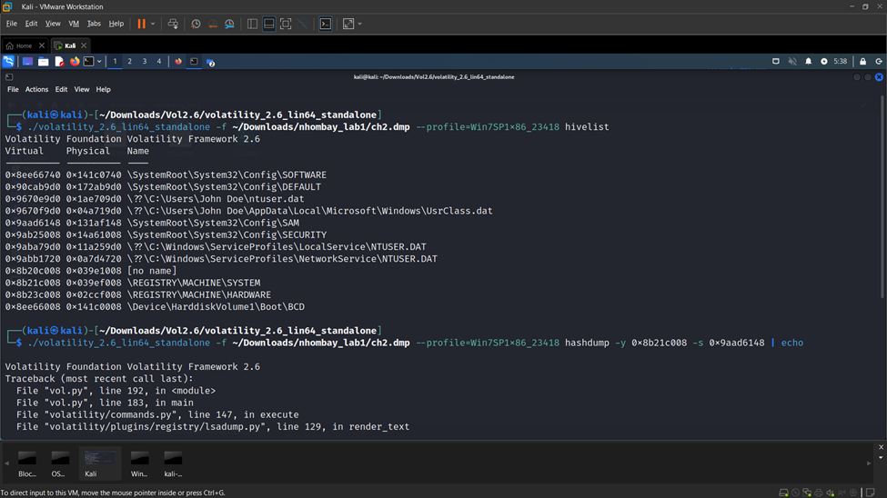

Sau đó, có 2 đường dẫn và địa chỉ ảo cần chú ý là của SAM và SYSTEM trên hình. Theo như tài liệu thì đây là nơi lưu HKEY_LOCAL_MACHINE\SYSTEM key và HKEY_LOCAL_MACHINE\SAM key cần để trích xuất và giải mã thông tin xác thực miền đã lưu trong bộ nhớ cache được lưu trữ trong sổ đăng ký bằng hashdump.

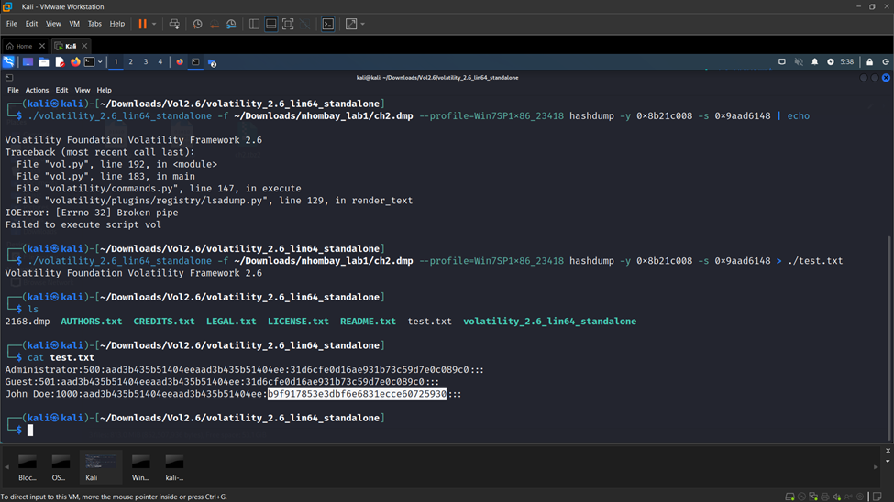

Sau đó, ta chạy hashdump với các địa chỉ ảo đã tìm được, thấy được file lưu password của các account trong hệ thống.

Cuối cùng, ta dùng tool crack hash để xem được password và nhập vào challenge flag: passw0rd.

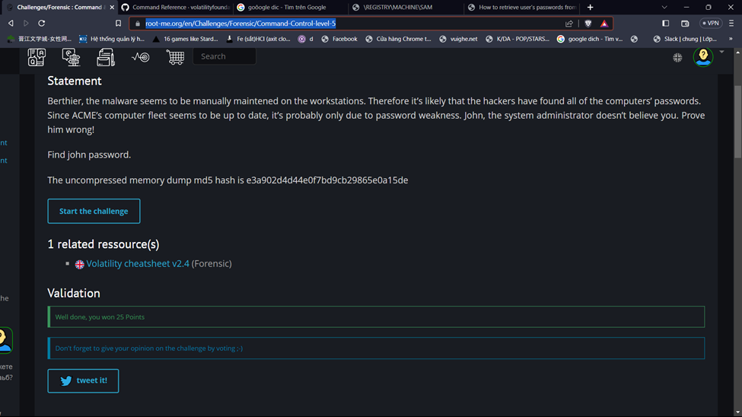

**Challenge 6:**

Trong challenge này, đề bài yêu cầu tìm được domain liên quan đến malware. Để làm được điều này, chúng em sẽ dump process 2772 ra trước và thử sử dụng tool malware analysis để phân tích.

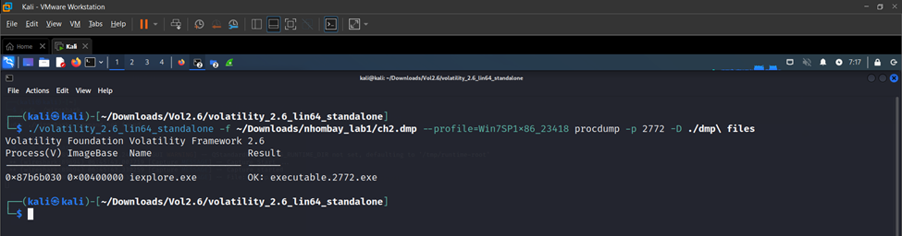

Dump xong, tụi em dùng Hybird Analysis và upload file đã dump ra để phân tích. Phần phân tích cho thấy file thực thi này đúng là mã độc.

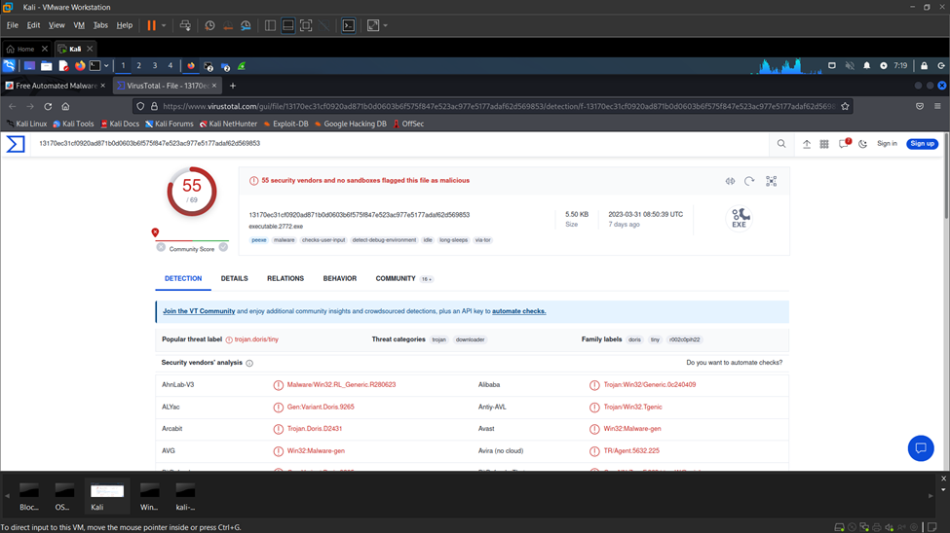

Và khi kiểm tra thêm phần behavior ta có thể thấy được rất nhiều domain liên quan bị tấn công. Trong đó em thấy có 1 domain có vẻ đúng với format đề, vì vậy chúng em đoán đây là flag.

Paste flag vào trang rootme và hoàn thành bài challenge.

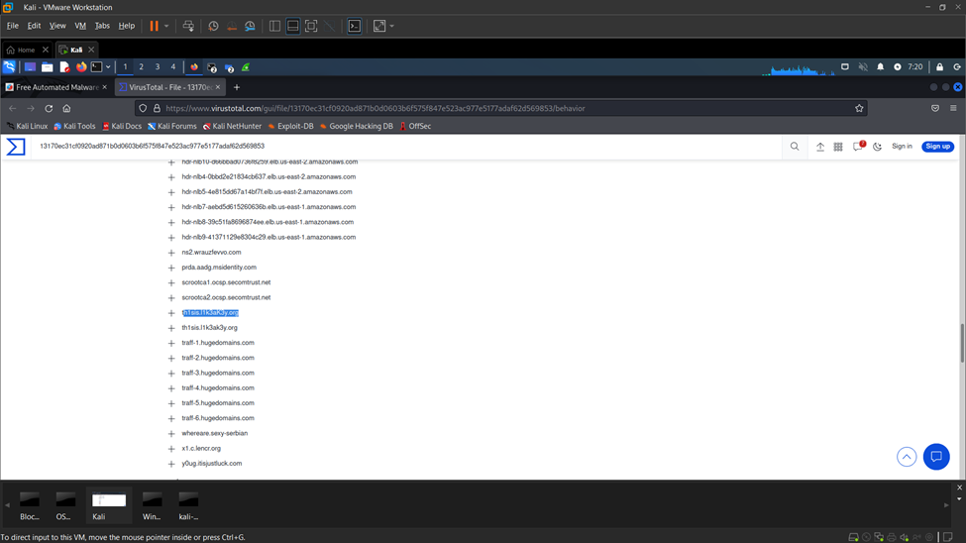

## Kịch bản 05

Đầu tiên thực hiện xem thông tin file dump

./volatility_2.6_lin64_standalone -f Kb05-dp-E81.vmem imageinfo

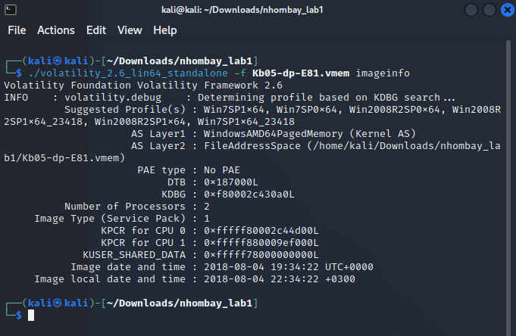

Xem danh sách các hive

./volatility_2.6_lin64_standalone -f Kb05-dp-E81.vmem --profile=Win7SP1x64 hivelist

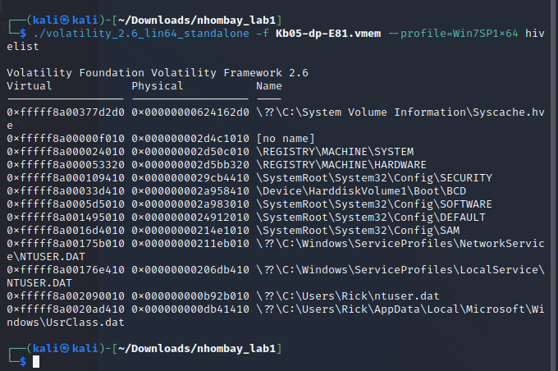

* Tìm tên và mật khẩu của tài khoản người dùng trong bộ nhớ

Thực hiện việc ghi giá trị dump từ SAM và redirect output và file hashedPass5.txt

./volatility_2.6_lin64_standalone -f Kb05-dp-E81.vmem --profile=Win7SP1x64 hashdump -y 0xfffff8a000024010 -s 0xfffff8a0016d4010 > hashedPass5.txt

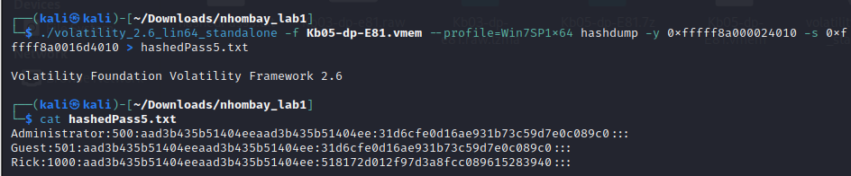

* Tìm tên (ComputerName) và địa chỉ IP của máy tính mục tiêu.

Thực hiện dịch ngược password bằng lsadump

./volatility_2.6_lin64_standalone -f Kb05-dp-E81.vmem --profile=Win7SP1x64 lsadump

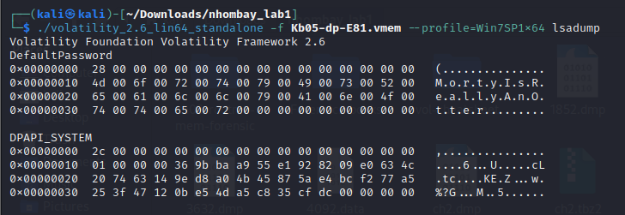

Ta có được thông tin password là: **MortyIsReallyAnOtter**

Thực hiện băm bằng NTLM Password Hash thì ta thấy được đây là password của user Rick vì cùng giá trị băm đầu ra

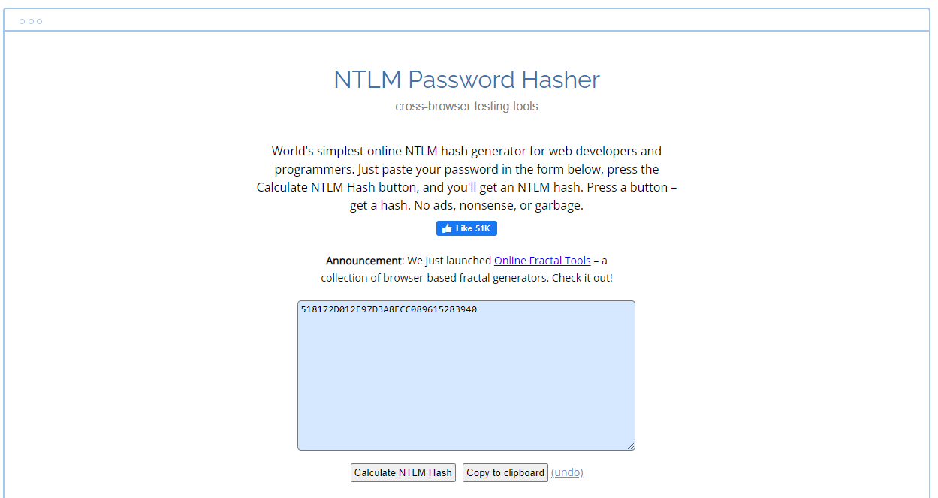

Tiếp theo ta sẽ thực hiện tìm tên computer bằng lệnh bên dưới bằng lệnh printkey với -o + địa chỉ ảo và -K là đường dẫn cụ thể, cố định của máy win7

./volatility_2.6_lin64_standalone -f Kb05-dp-E81.vmem --profile=Win7SP1x64 printkey -o 0xfffff8a000024010 -K "ControlSet001\Control\ComputerName\ComputerName"

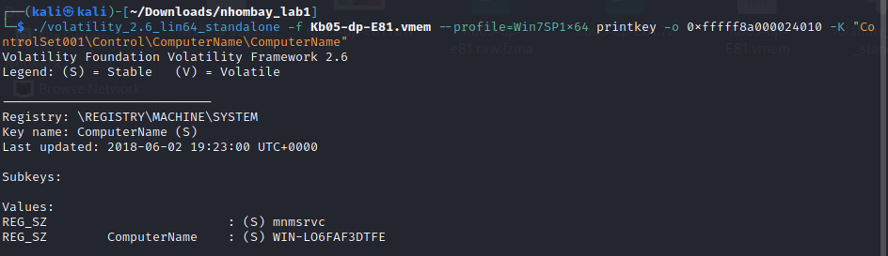

Thì ta thấy được tên computer là: WIN-LO6FAF3DTFE

Tiếp theo ta sẽ thực hiện scan network bằng netscan

./volatility_2.6_lin64_standalone -f Kb05-dp-E81.vmem --profile=Win7SP1x64 netscan

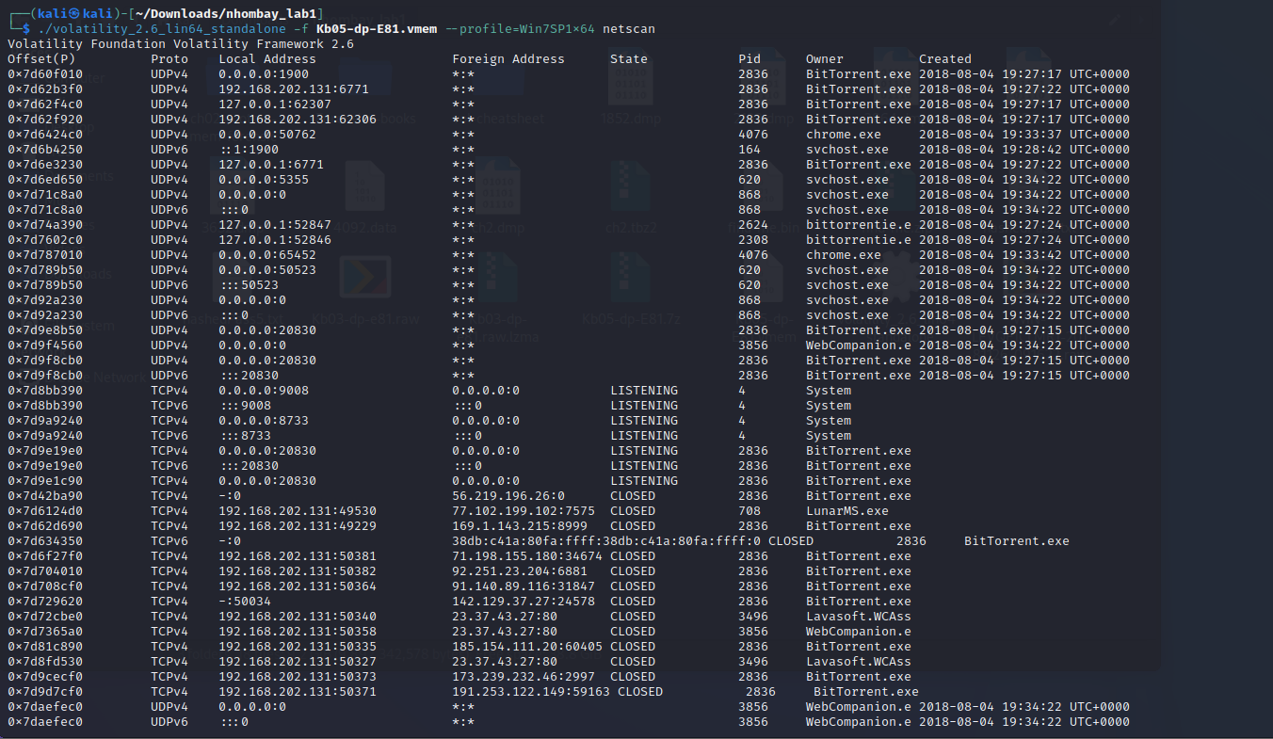

Ip address local: **192.168.202.131**

* Người dùng trên máy tính mục tiêu thích chơi một vài trò chơi điện tử cũ. Nêu tên trò chơi mà người này chơi. Cung cấp địa chỉ IP máy chủ của trò chơi.

Từ netscan, ta biết được các thông tin sau:

Trò chơi của user: **LunarMS**

Ip address của trò chơi: **77.102.199.102**

* Người này dùng một tài khoản để đăng nhập vào một kênh tên là Lunar-3 trong trò chơi. Tìm tên của tài khoản này

Tên channel: Lunar-3

Thực hiện dump thông tin từ mem với pid 708

./volatility_2.6_lin64_standalone -f Kb05-dp-E81.vmem --profile=Win2008R2SP1x64 memdump -p 708 -D .

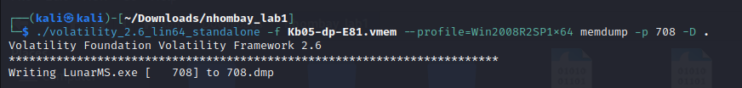

Thực hiện lệnh string để xem thông tin

strings 708.dmp | grep "Lunar-3" -A 10 -B 10

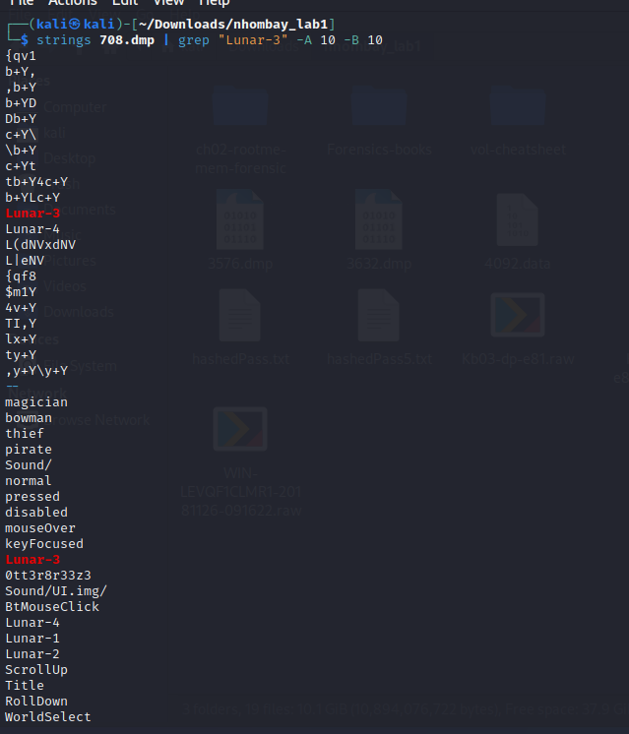

Vậy ta có account user là **Lunar-3**

Ngoài ra có một thông tin lạ là: 0tt3r8r33z3

* Biết rằng người dùng này sử dụng dịch vụ lưu trữ trực tuyến để giữ tài khoản, mật khẩu cho email của mình do người này hay quên mật khẩu. Anh ta cũng có thói quen luôn luôn sao chép (copy-paste) mật khẩu để tránh sai sót. Tìm mật khẩu của người này.

Thực hiện xem lệnh clipboard để xem các thông tin bên trong

./volatility_2.6_lin64_standalone -f Kb05-dp-E81.vmem --profile=Win2008R2SP1x64 clipboard

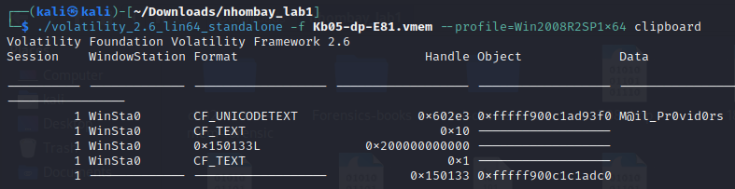

Ta có được mật khẩu là **M@il_Pr0vid0rs**

* Bộ nhớ của người này được nhân viên điều tra trích xuất và thu lại do tình nghi máy tính bị nhiễm mã độc. Hãy tìm tên tiến trình mã độc (bao gồm cả extension). Mã độc nàỳ dưới dạng định dạng file gì?

Thực hiện lệnh pstree để xem toàn bộ các process dưới dạng cây

./volatility_2.6_lin64_standalone -f Kb05-dp-E81.vmem --profile=Win2008R2SP1x64 pstree

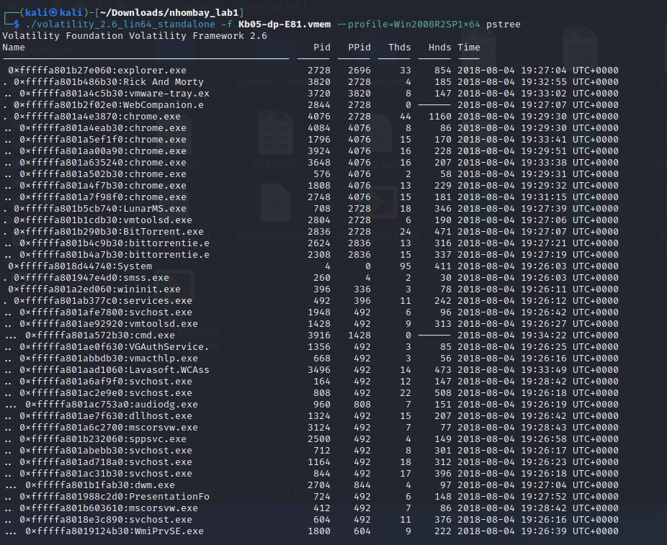

Ta thấy tiến trình cha là Rick And Morty

Tiến trình con là vmware-tray.ex

Thực hiện cmdline để xem tiến trình chạy trên path ở pid 3820 và 3720

./volatility_2.6_lin64_standalone -f Kb05-dp-E81.vmem --profile=Win2008R2SP1x64 cmdline -p 3820

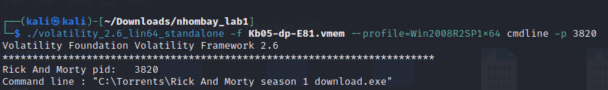

./volatility_2.6_lin64_standalone -f Kb05-dp-E81.vmem --profile=Win2008R2SP1x64 cmdline -p 3720

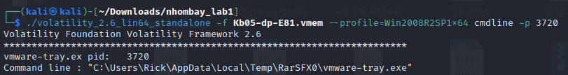

Ta có thể thấy được: **vmware-tray.ex** là tiến trình của mã độc

* Cho biết cách nào để mã độc xâm nhập và nhiễm vào máy tính của người này. Có phải do thói quen cũ?

Nguyên nhân: người dùng sử dụng torrent, một giao thức peer to peer nên ta sẽ liệt kê các file liên quan đến đuôi torrent

./volatility_2.6_lin64_standalone -f Kb05-dp-E81.vmem --profile=Win2008R2SP1x64 filescan | egrep "*.torrent"

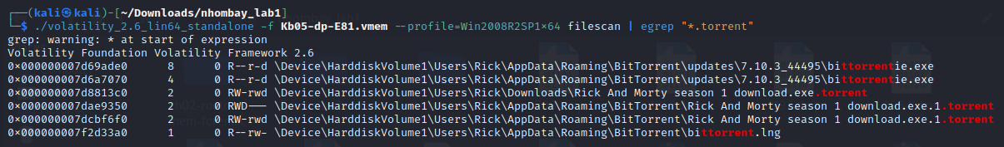

Thực hiện dump 1 số file mẫu, ở đây là file có addr 0x000000007d8813c0

./volatility_2.6_lin64_standalone -f Kb05-dp-E81.vmem --profile=Win2008R2SP1x64 dumpfiles -Q 0x000000007d8813c0 -D .

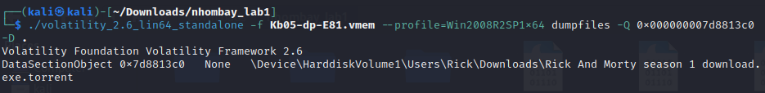

Xem thông tin thì không có gì

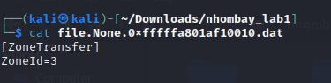

Tiếp tục dump với addr 0x000000007dae9350

./volatility_2.6_lin64_standalone -f Kb05-dp-E81.vmem --profile=Win2008R2SP1x64 dumpfiles -Q 0x000000007dae9350 -D .

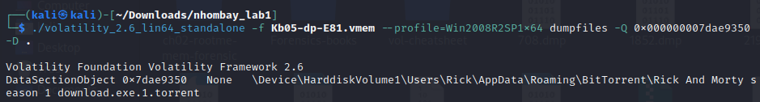

Xem thông tin như hình bên dưới

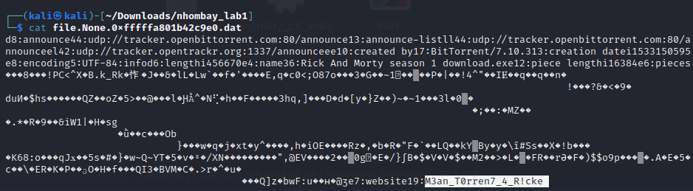

Ta thấy được thông tin như flag: **M3an_T0rren7_4_R!cke**

Tiếp tục dump với addr 0x000000007dcbf6f0

./volatility_2.6_lin64_standalone -f Kb05-dp-E81.vmem --profile=Win2008R2SP1x64 dumpfiles -Q 0x000000007dcbf6f0 -D .

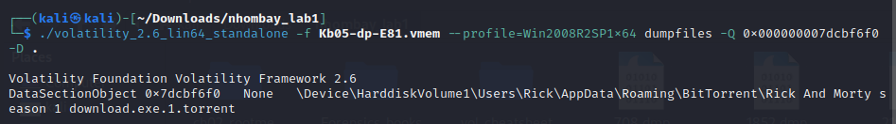

Xem thông tin thì không có gì

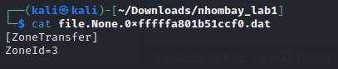

* Xác định mã độc lây lan từ nguồn nào (download ở đâu, link). Phân tích luồng hoạt động sau khi người này download tập tin đó. Mật khẩu của người này ở bước trên có liên quan gì đến luồng chạy này?

Ta sẽ thực hiện xem lại các tiến trình theo dạng cây, ta có thể xác định được nguồn lây đến từ **Google Chrome** thông qua tải file

./volatility_2.6_lin64_standalone -f Kb05-dp-E81.vmem --profile=Win2008R2SP1x64 pstree

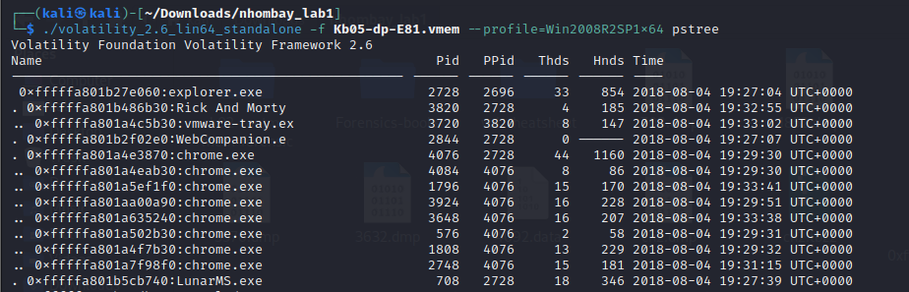

Tiếp theo ta sẽ scan các file lọc giá trị history để xem lịch sử

./volatility_2.6_lin64_standalone -f Kb05-dp-E81.vmem --profile=Win2008R2SP1x64 filescan | grep -i "history"

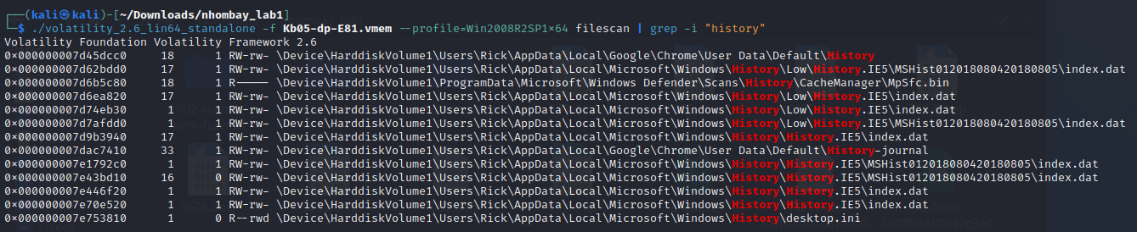

Ta sẽ thực hiện dump file ở addr 0x000000007d45dcc0

./volatility_2.6_lin64_standalone -f Kb05-dp-E81.vmem --profile=Win2008R2SP1x64 dumpfiles -Q 0x000000007d45dcc0 -D .



Xem thông tin file dump thì ta thấy đang ở dạng sqlite



Ta sẽ chuyển thông tin qua dạng sqlite để xem

mv file.None.0xfffffa801a5193d0.dat chrome-history.sqlite

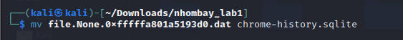

Sử dụng sqlite3 để xem thông tin với .schemma downloads



Xem trong current_path và site_url trong table downloads, ở đây ta thấy thông tin liên quan đến torrent, và nguồn tải đến từ **https://mail.com**

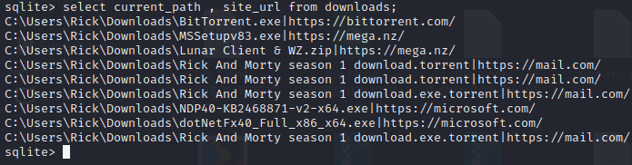

Sử dụng lệnh strings để xem file có thêm thông tin

strings Kb05-dp-E81.vmem | grep "@mail.com"

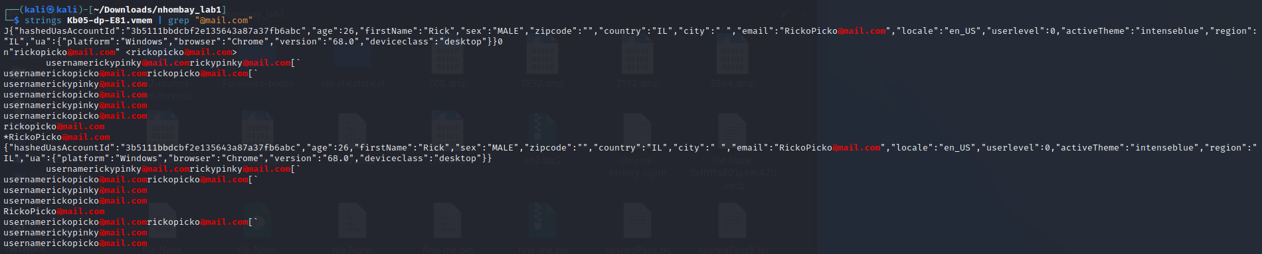

Ta thấy được thông tin địa chỉ email là: [rickopicko@mail.com](mailto:rickopicko@mail.com) và [RickoPicko@mail.com](mailto:RickoPicko@mail.com) kiểm tra lần lượt thì ta thấy [rickopicko@mail.com](mailto:rickopicko@mail.com) mới đem lại nhiều thông tin

Thực hiện string và lọc giá trị mail [rickopicko@mail.com](mailto:rickopicko@mail.com) để xem thông tin

strings Kb05-dp-E81.vmem | grep -A 20 "<rickopicko@mail.com>"

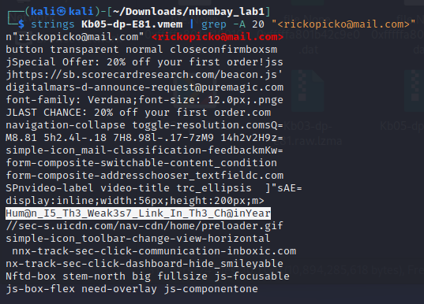

Thì ta có được một thông tin như flag: **Hum@n_I5_Th3_Weak3s7_Link_In_Th3_Ch@inYear**

* Nhân viên điều trà xác định được mã độc là một ransomeware. Tìm địa chỉ ví Bitcoin củà kẻ tấn công.

Đầu tiên thực hiện filescan trên desktop

./volatility_2.6_lin64_standalone -f Kb05-dp-E81.vmem --profile=Win2008R2SP1x64 filescan | grep "Desktop"

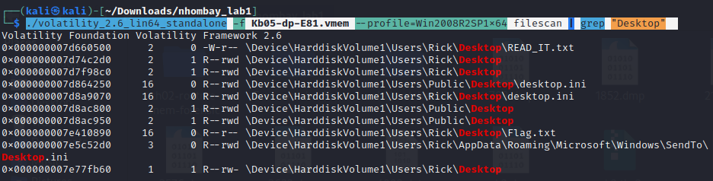

Thấy có 2 địa chỉ báo về là READ_IT.txt và Flag.txt ta sẽ thực hiện dump

./volatility_2.6_lin64_standalone -f Kb05-dp-E81.vmem --profile=Win2008R2SP1x64 dumpfiles -Q 0x000000007d660500 -D .

./volatility_2.6_lin64_standalone -f Kb05-dp-E81.vmem --profile=Win2008R2SP1x64 dumpfiles -Q 0x000000007e410890 -D .

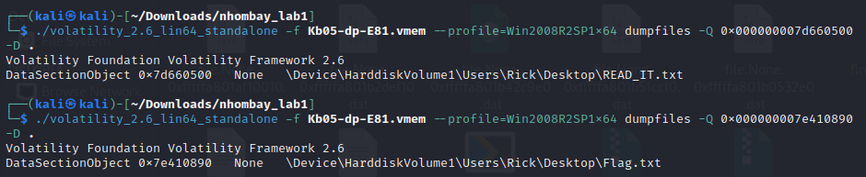

Xem thông tin READ_IT.txt

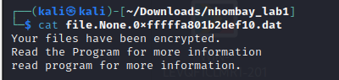

Xem thông tin Flag.txt

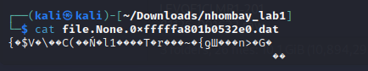

Ngoài ra như bên trên tiến trình 3720 có liên quan đến ransomware ta sẽ thực hiện dump để phân tích

./volatility_2.6_lin64_standalone -f Kb05-dp-E81.vmem --profile=Win2008R2SP1x64 procdump -p 3720 -D .

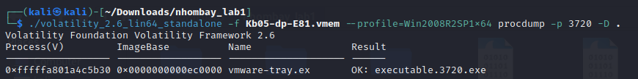

Thực hiện dịch ngược file dump ta có được địa chỉ ví: **1MmpEmebJkqXG8nQv4cjJSmxZQFVmFo63M**



* Tìm mật khẩu mà kẻ tấn công dùng để mã hóa file

Đầu tiên ta sẽ dump lại pid 3720

./volatility_2.6_lin64_standalone -f Kb05-dp-E81.vmem --profile=Win2008R2SP1x64 -p 3720 memdump -D .

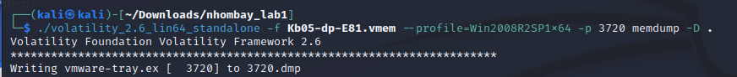

Thực hiện string để xem với các giá trị ứng với tên máy và lọc bằng sort và uniq

strings -e l 3720.dmp | grep -i "WIN-LO6FAF3DTFE" | sort | uniq

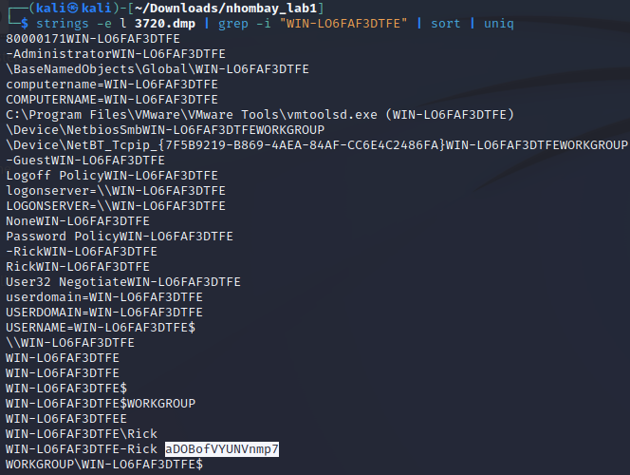

Ta có được mật khẩu trên ransomware là **aDOBofVYUNVnmp7**

* Trích xuất mật khẩu từ bộ nhớ, xem khả năng dùng mật khẩu này để giải mã file (do ransomeware mã hóa).

Đầu tiên ta thực hiện xxd để xem thông tin từ file dump của Flag.txt bị mã hoá

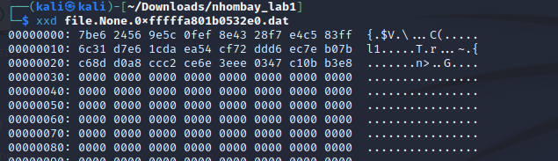

Thấy được 48 byte đầu là giá trị còn lại là padding vậy nên ta sẽ thực hiện lọc lại file bằng dd

dd bs=1 count=48 if=file.None.0xfffffa801b0532e0.dat of=encnopad.txt

Trong đó:

bs=1 là thao tác từng byte 1 tránh bị thực hiện đồng thời nhiều byte

count=48 là 48 byte cần giữ

if=file.None.0xfffffa801b0532e0.dat là input file là file dump Flag.txt

of=encnopad.txt là output file encodepad.txt

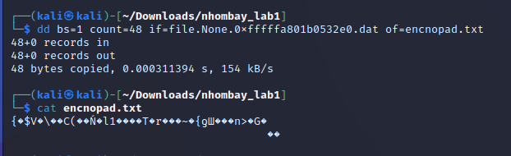

Sau đó ta sẽ copy file này sang máy window và add thêm .locked để thực hiện tool để dịch ngược lại

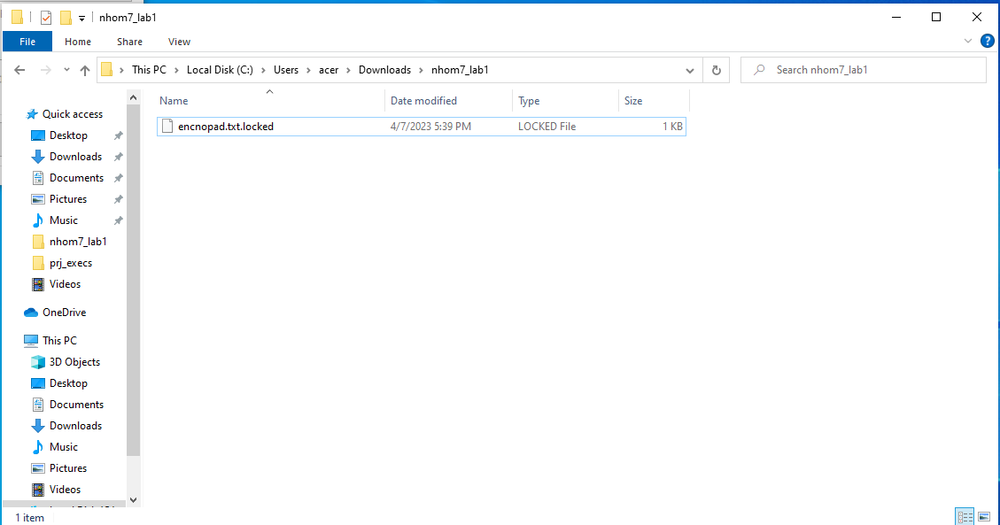

Ta sử dụng tool HiddenTearDecrypter để dịch ngược với password của ransomware và đường dẫn đến folder nhom7_lab1

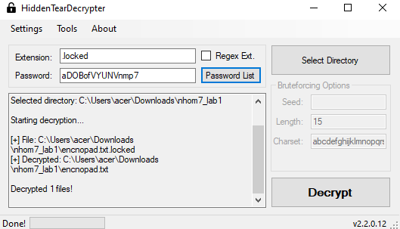

Sau khi decode xong ta thực hiện mở file lên để xem và ta có được flag

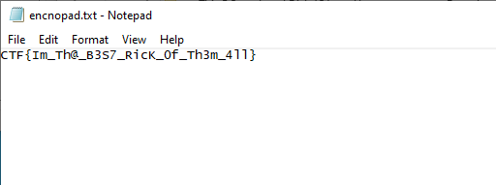

CTF{Im_Th@_B3S7_RicK_0f_Th3m_4ll}

---

***Sinh viên đọc kỹ yêu cầu trình bày bên dưới trang này***

# **YÊU CẦU CHUNG**

* Sinh viên tìm hiểu và thực hành theo hướng dẫn.
* Nộp báo cáo kết quả chi tiết những việc (**Report**) bạn đã thực hiện, quan sát thấy và kèm ảnh chụp màn hình kết quả (nếu có); giải thích cho quan sát (nếu có).
* Sinh viên báo cáo kết quả thực hiện và nộp bài.

**Báo cáo:**

* File .DOCX và .PDF. Tập trung vào nội dung, không mô tả lý thuyết.
* Nội dung trình bày bằng Font chữ Times New Romans/ hoặc font chữ của mẫu báo cáo này (UTM Neo Sans Intel/UTM Viet Sach)– cỡ chữ 13. Canh đều (Justify) cho văn bản. Canh giữa (Center) cho ảnh chụp.
* Đặt tên theo định dạng: [Mã lớp]-SessionX_GroupY. (trong đó X là Thứ tự buổi Thực hành, Y là số thứ tự Nhóm Thực hành đã đăng ký với GVHD-TH).

*Ví dụ: [NT101.H11.1]-Session1_Group3.*

* Nếu báo cáo có nhiều file, nén tất cả file vào file .ZIP với cùng tên file báo cáo.
* Không đặt tên đúng định dạng – yêu cầu, sẽ **KHÔNG** chấm điểm bài Lab.
* Nộp file báo cáo trên theo thời gian đã thống nhất tại courses.uit.edu.vn.

**Đánh giá**: Sinh viên hiểu và tự thực hiện được bài thực hành. Khuyến khích:

* Chuẩn bị tốt và đóng góp tích cực tại lớp.
* Có nội dung mở rộng, ứng dụng trong kịch bản phức tạp hơn, có đóng góp xây dựng bài thực hành.

*Bài sao chép, trễ, … sẽ được xử lý tùy mức độ vi phạm.*

**HẾT**

1. Ghi nội dung công việc, các kịch bản trong bài Thực hành,